**清远市人民政府关于同意《清远市低碳生态城市建设规划(2016—2030年)》的批复**

清远市人民政府关于同意《清远市低碳生态城市建设规划（2016-2030年）》的批复

市城乡规划局：  
　　报来《关于要求审批＜清远市低碳生态城市建设规划（2016-2030年）＞的请示》（清规〔2017〕55号）收悉。经研究，现批复如下：  
  
　　一、原则同意《清远市低碳生态城市建设规划（2016-2030年）》。

　　二、《清远市低碳生态城市建设规划（2016-2030年）》规划范围包括清城区、清新区、佛冈县、连山壮族瑶族自治县、连南瑶族自治县、阳山县，并代管英德市、连州市两个县级市，共2区2市4县，总面积1.9万平方公里。规划形成“一环、两圈、三带、五廊、多点”的生态安全格局。

　　三、本规划是指导清远市低碳生态城市建设及下一步控制性详细规划编制的重要依据。规划区内一切建设活动都不能违背本规划的强制性要求。  
　　此复。

清远市人民政府  
2017年6月22日

©北大法宝：（[www.pkulaw.com](https://www.pkulaw.com)）专业提供法律信息、法学知识和法律软件领域各类解决方案。北大法宝为您提供丰富的参考资料，正式引用法规条文时请与标准文本核对。 欢迎查看所有[产品和服务](http://www.pkulaw.net/" \t "_blank)。  
[法宝快讯： 如何快速找到您需要的检索结果？ 法宝 V6 有何新特色？](http://www.pkulaw.com/helps/69.html" \t "_blank)

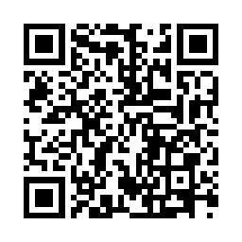

扫描二维码阅读原文

原文链接：[https://www.pkulaw.com/lar/d252c00617859d4ec0de360da40fddb4bdfb.html](https://www.pkulaw.com/lar/d252c00617859d4ec0de360da40fddb4bdfb.html" \t "_blank)